Продюсер, композитор, педагог по эстрадному вокалу, диджей. Обладатель "Золотого граммофона", финалист конкурса "Новая волна" в Юрмале.Номинант премии «золотой носорог» за лучшую музыку к сериалу «грязная работа» (НТВ).

Опыт работы на профессиональной сцене более 16ти лет. Педагогический стаж 8 лет.

Образование:
- музыкальная школа по классу фортепиано
- МПГУ им. В. И. Ленина, эстрадное отделение музыкального факультета. Преподаватель Л. В. Львова.
- Государственный Музыкальный Колледж Эстрадного и Джазового Искусства, курс звукорежиссуры.

Профессиональные навыки и творческие достижения:

http://www.youtube.com/watch?v=TSMp_MOPpr8&feature=player_detailpage#t=272

Начал карьеру композитора и солиста в составе популярной в 90е группы "2х2". www.2vs2.pdj.ru .("Шум дождя""Опустевший бульвар") .
http://www.youtube.com/watch?v=fhftSuJFJbE

Шум дождя
https://youtu.be/BVBPZTLa2No

Только ты
https://youtu.be/Tyx-_HJuB6Q

www.Ylitsi.ru
Верю, надеюсь, люблю" https://youtu.be/ekZOpe-NVcA
Зеленые глаза" https://youtu.be/jA9DL7Q5a14
Два друга https://youtu.be/T0ZEQbL0-nc
Ангелы https://youtu.be/nd3wBnlnNpI

www.p https://itunes.apple.com/ru/album/russkij-narodnyj-haos/id1054540567romodj.com/ruclubbborisov

Музыка для кино

Композитор Художественных фильмов "Невеста на заказ" и "Малахольная",а так же сериал
"Грязная работя", можно увидеть на центральных телеканалах России и СНГ.
(НТВ... 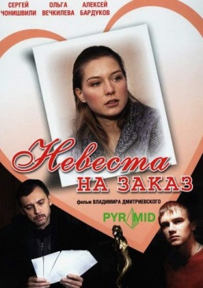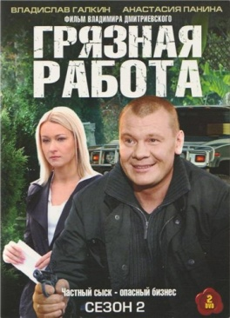

www.promodj.com/ylitsi
Миксы
Deep in the night http://pdj.cc/fi0MQ
Get Funky http://pdj.cc/f7uZd
Ocean Breeze http://pdj.cc/f7luc
C уважением,
Андрей Борисов

